3300报警软件设置说明（网络）
- 总线报警主机网络参数设置（以8120P为例）
1.1 进入编程
控制键盘输入：666666(出厂默认），再按[编程]+{布防}进入到编程状态。
1.2 设置设备数目
进入编程界面后：显示“1 查询”界面，
键盘按{#}号下翻键→显示“2编程”→
按{布防}→“2.1 用户编程”→
按{#}下翻键→“2.2 系统编程”→
按{布防}→“2.2.1 设备数目”→
按{布防}→根据地址码最大值输入数字→
按{布防}
1.3设置系统地址
在“2.2 系统编程”里，按{#}下翻键多次找到“2.2.11系统设置”→
按{布防}→“1系统地址”→
按{布防}→按{1}（如果是第二台就按2）→
按{布防}
1.4 设备掉线提示关闭
在“2.2.11系统设置”→按{布防}→“1系统地址”→
按2次{#}下翻键→“3 设备掉线提示”→
按{布防}→“所有的设备：1”→
按{0}→按{布防}
1.5 把IP协议设成1
在“2.2.11系统设置”→按{布防}→“1系统地址”→
按4次{#}下翻键→“5 RS232协议”→
按{布防}→“1 RS232”→
按{#}下翻键→按{布防}→“2 IP”→
按{1}→按{布防}
1.6 修改心跳间隔
在“2.2.14 IP参数”→按{布防}→“1 主机IP”→
按10次{#}下翻键→按{布防}→“0100”→
输入{0020}→按{布防}
1.7 退出编程
连续按6次{撤防}返回键即可
1.8 设置网络参数（用网络设置工具在同一个交换机调试）
打开“USR-M0_V2.1.2.118”搜索软件，如下图所示：
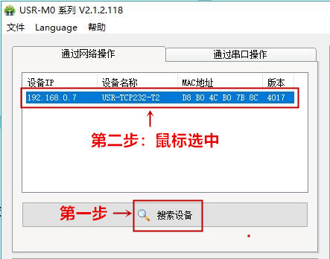
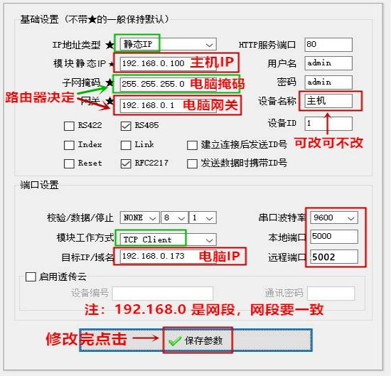
- 软件平台设置
软件文件夹的名称必须改成3300
2.1 运行软件（安装软件前需把防火墙、安全中心、杀毒软件关闭）
鼠标双击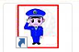图标，操作员代码、密码：adm，如下图所示：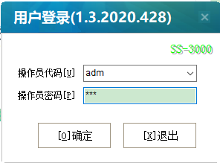
2.2 新增报警主机
主机账号处必须4位数：0001，与报警主机的系统地址一致，如下图所示：
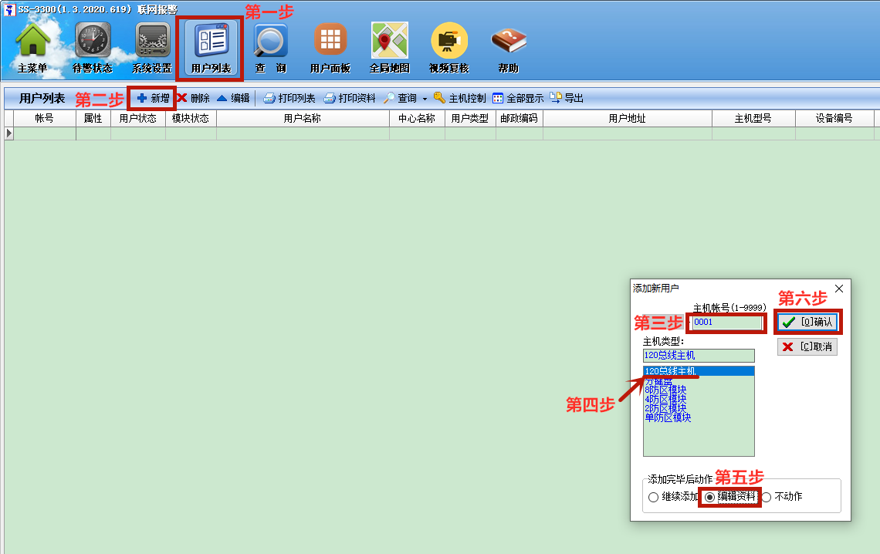
设置主机参数，如下图所示：
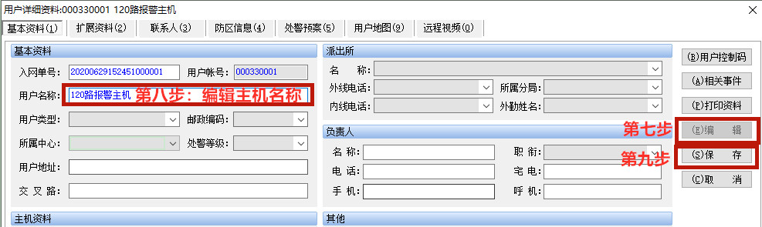
2.3 新增设备模块
模块编号处必须3位数：001，即是1号地址模块，如下图所示：
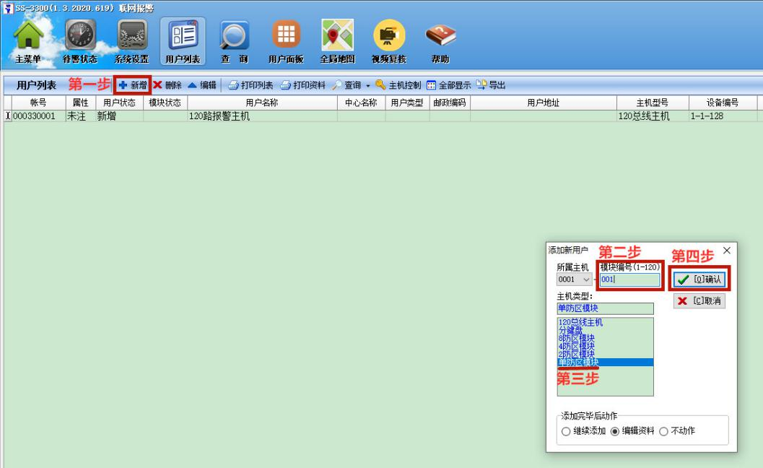
设置设备参数，如下图所示：
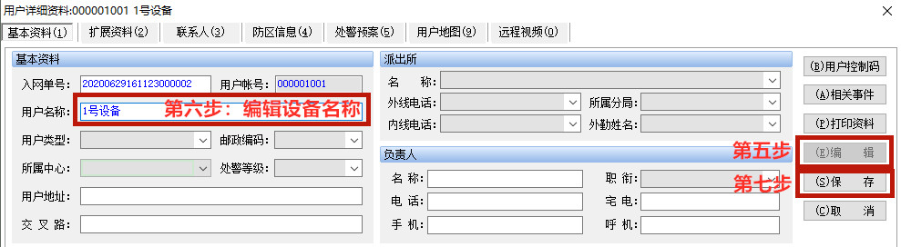
2.4 用户面板
报警主机的用户面板，软件可以控制报警主机以及主机上所有的防区设备；新增一个防区设备的用户面板，软件可以单独控制该防区设备，如下图所示：
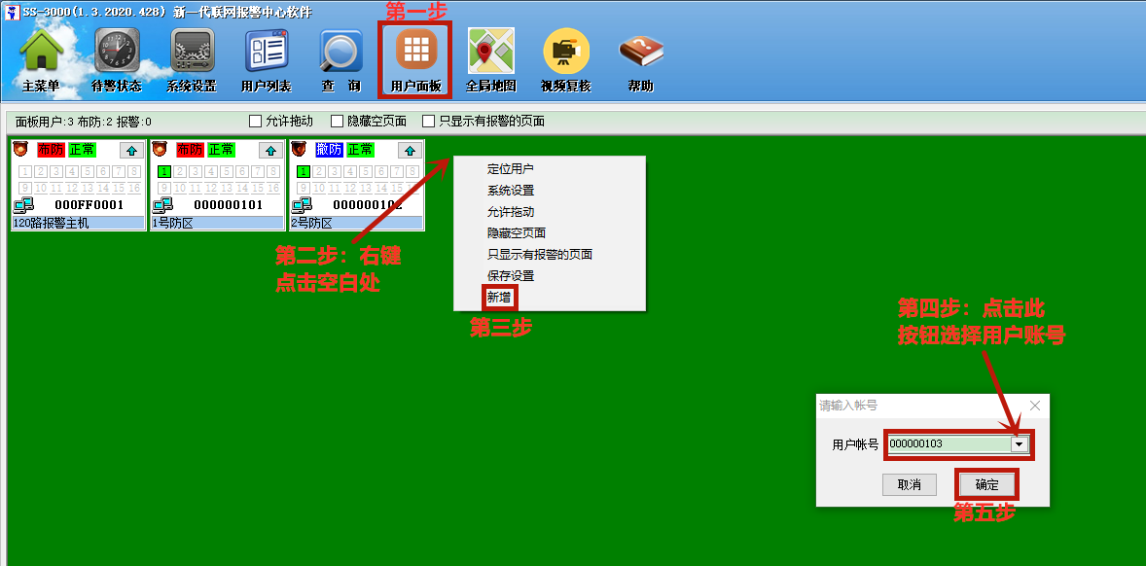
如何进入控制板界面，如下图所示：
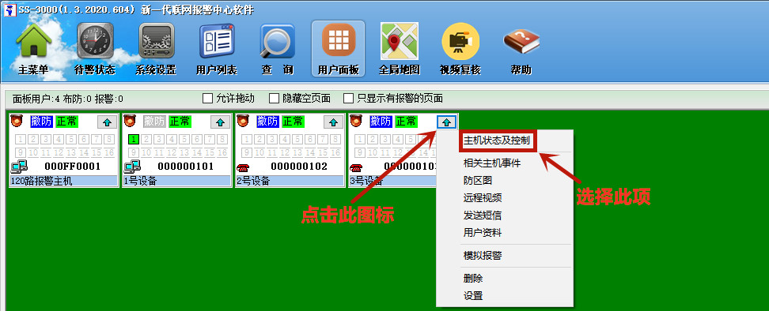
如何控制主机布/撤防，如下图所示：
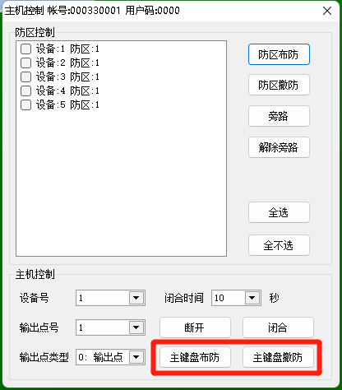
2.5 电子地图（事先准好一个1720X670像素的JPG格式的地图）
1 防区设置
图1：
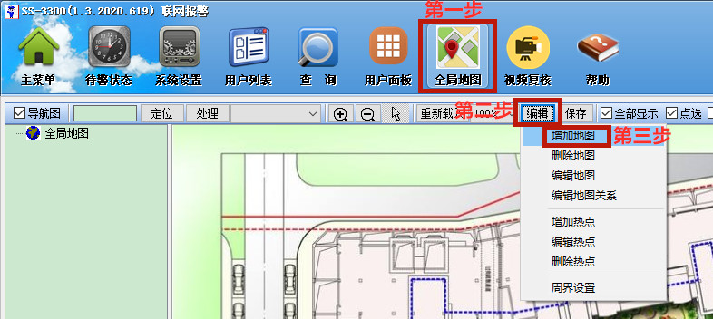
图2：
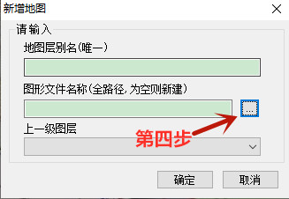
图3：
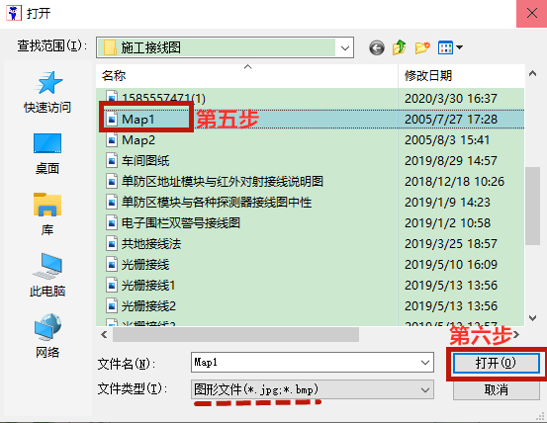
图4：
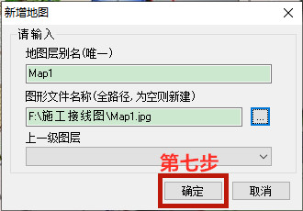
图5：
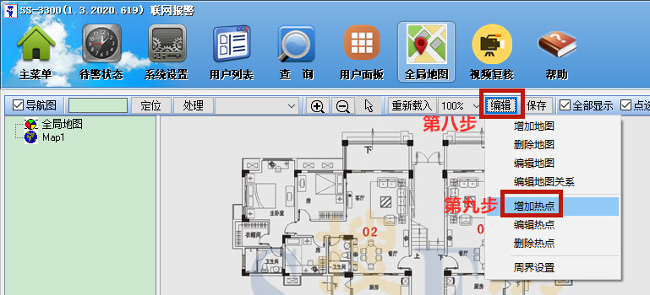
图6：
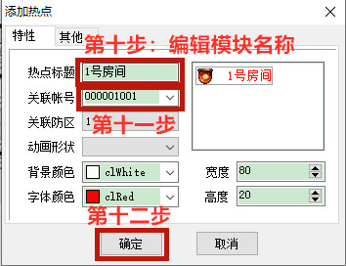
图7：
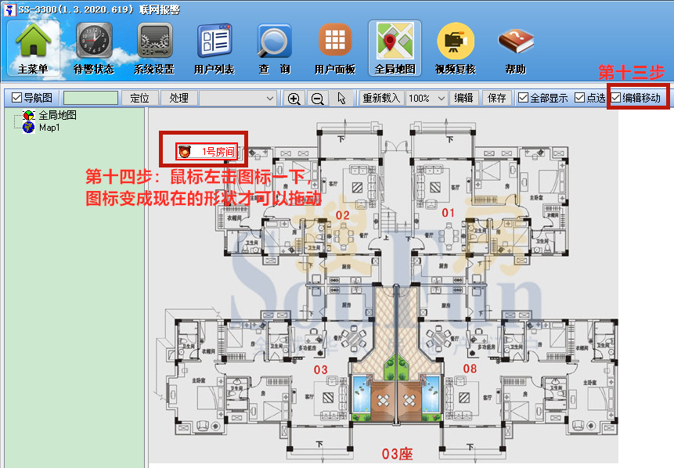
2 周界设置
图1:
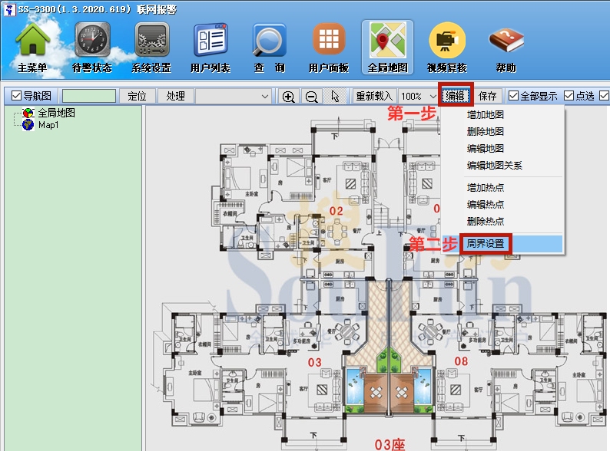
图2：
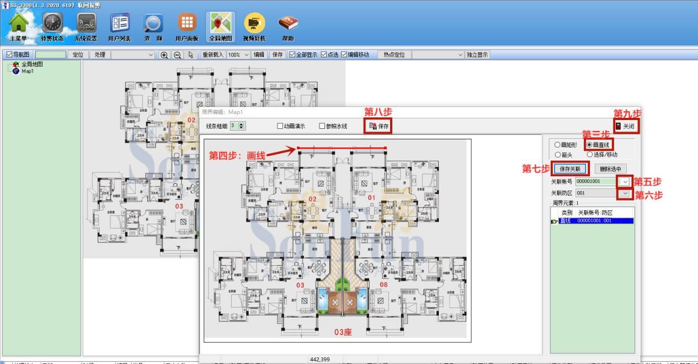
2.6 视频复核
- 局域网连接，添加视频设备，如下图所示：
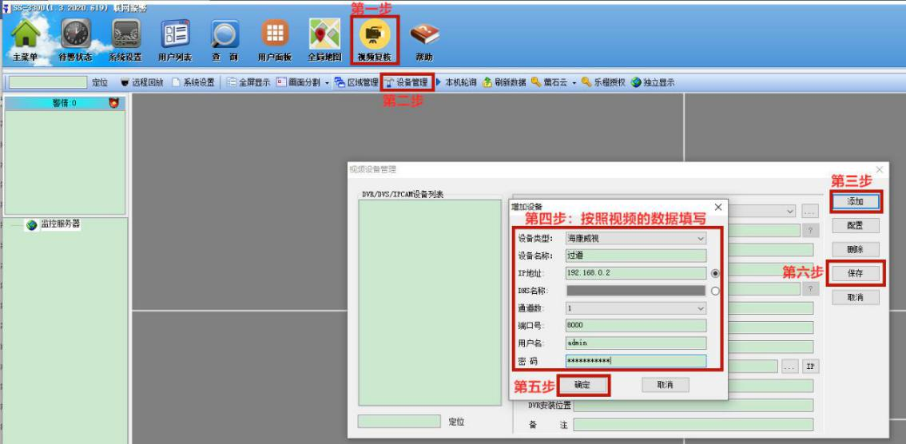
- 视频联动到防区，如下图所示：
图1：
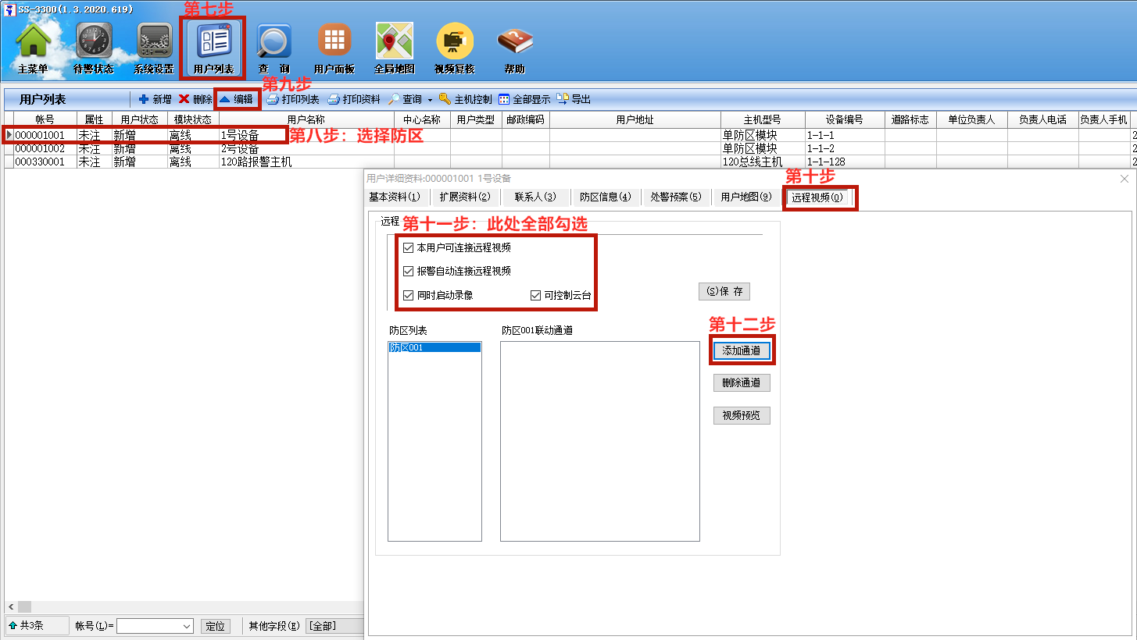
图2：
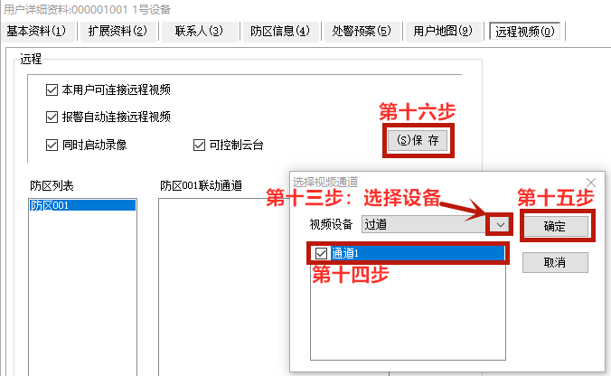

注：视频与地图只能二选一使用，如下图所示：
